متوسطة: كريم بلقاسم – عين البنيان السنة الدراسية: 2021/2022
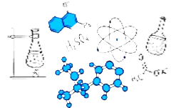
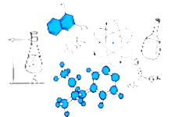
المستوى: الأولى متوسط المدة: 1 سا
اختبار الثلاثي الثالث في مادة العلوم الفيزيائية والتكنولوجيا
الاسم واللقب:.................................................. القسم والفوج:...................................
الوضعية الأولى:
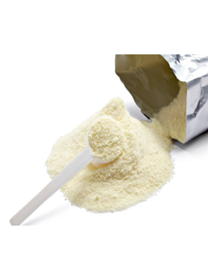
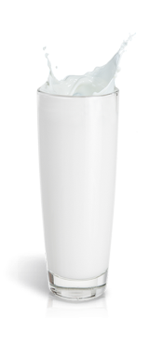
ارادت والدة عمر تحضير الحليب لأحيه الرضيع، قامت بغلي الماء ثم تركته مدة زمنية حتى يبرد ، حيث ان حجم الماء : V = 0.25 L وكتلته m = 255 g ، ثم أضافت مسحوق الحليب كتلته m = 50 g.

مسحوق الحليب
الحليب
- هل الحليب المحضر يمثل محلول مائي؟ علل :
.............................................................................................
التعليل: ....................................................................................
.............................................................................................
- أحسب كتلة المحلول المتحصل عليه (الحليب)؟
القاعدة:..............................................................................
التعويض: ..........................................................................
النتيجة مع الوحدة: ................................................................
- أحسب التركيز الكتلي لهذا المحلول؟
القاعدة: ............................................................................
التعويض: .........................................................................
النتيجة مع الوحدة: ................................................................
- قامت الأم بإضافة ملعقة إضافية من الحليب فلاحظت ترسب المسحوق في قاع الإناء.
- ما هو سبب ترسب مسحوق الحليب في القاع؟ : ...........................................................................
..........................................................................................................................................
الوضعية الثانية:
مع اقتراب موعد امتحان مادة العلوم الفيزيائية للفصل الثالث ، ومن أجل التحضير الجيد للامتحان ، قرر أحمد أن يبدأ بمراجعة دروسه ، لكنه وجد صعوبة في فهم الفرق بين الخليط المتجانس و غير المتجانس.
- ساعد أحمد على معرفة الفرق بينهما وذلك بتصنيف الخلائط التالية في الجدول : (ماء + سكر) ، (عدس + حمص) ، (ماء + تربة ) ، ماء معدني ، (حليب + سكر) ، (زيت + ماء) ، (ماء + ملون غذائي) ، (مسحوق الحليب + فرينة).

خليط متجانس | خليط غير متجانس
-  -  -  -  - | -  -  -  -  -
- ما هو الفرق بين الخليط المتجانس والخليط غير المتجانس؟ : .................................................................
.............................................................................................................................................
...........................................................................................................................................................................................................................................................................................
- تمثل الصور التالية الطرق المستعملة لفصل الخلائط :
- سم كل عملية مع تبيان نوع الخليط الذي يتم فصله بها.
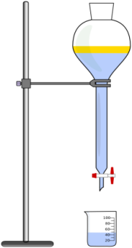
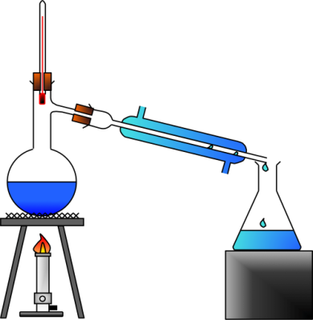
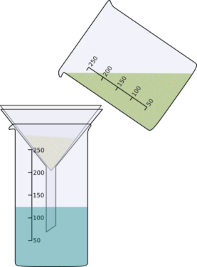

بعد مدة زمنية
- عملية: .............
- عملية: ................
- عملية: ................
- عملية: .............

- العملية 01 تستعمل لفصل خليط.................... (............ - ...........)
- العملية 02 تستعمل لفصل خليط.................... (............ - ...........)
- العملية 03 تستعمل لفصل خليط.................... (............ - ...........)
- العملية 04 تستعمل لفصل خليط.................... (............ - ...........)
- أذكر معيارين من معايير الماء النقي.
- ...........................................................................
- ..........................................................................
- اقرأ السؤال جيدا قبل الإجابة.
بالتوفيق للجميع

